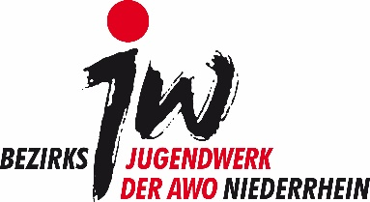
Anträge zur 37. Bezirksjugendwerkskonferenz
30.04.2022 in Essen
Antrag II – 1 – ordentliche Anträge

Thema: Mitgliederverwaltung

Antragsteller: Vorstand des Bezirksjugendwerks der AWO Niederrhein

Antrag:
Das Bezirksjugendwerk Niederrhein aktualisiert seine Mitgliederverwaltung. Dafür werden alle Mitglieder des BJW NR -bis auf die beim KJW Essen zugeordneten Mitglieder- angeschrieben. Es wird zur Bestätigung der Mitgliedschaft aufgefordert und um Zuordnung entweder zu einem aktiven Orts-, Stadt- oder Kreisjugendwerk oder als Direktmitglied zum BJW Niederrhein.

Begründung:
Das Bezirksjugendwerk ist Dachverband der Orts- und Kreisjugendwerke. Bis auf die Mitglieder des KJW Essen ist das BJW die mitgliederführende Ebene.

Wir benutzen die AWO-Datenbank ZMAV. Die hier hinterlegten Mitgliedsdatensätze sind 2016 importiert, aber dann nicht weiter gepflegt worden. Ein Versuch, die Datensätze nach Postleitzahlen zuzuordnen, ist 2019 nicht abgeschlossen worden.

Diese Aktion per Post kostet ca. 800 Euro (700 Euro Porto Hin- und Rückbrief, 100 Euro Material).

Hinweis:
Dieser Antrag birgt Gefahren. Das BJW Niederrhein gilt als eines der größten Bezirksjugendwerke bundesweit. Wenn wir diese Abfrage starten, kann es sein, dass am Ende statt 850 Mitgliedern 250-350 Mitglieder stehen. Das kann jugendpolitische Gefahren bergen.

Empfehlung der Antragskommission:
Nichtbefassung
Annahme
Überweisung an den Vorstand
Ablehnung
Beschluss der Konferenz:
Nichtbefassung
angenommen
verwiesen an den Vorstand
abgelehnt

